SCHMIDTS KATZE
Ab 26.02.2016 auf DVD und Blu-ray & als VOD
Synopsis
In SCHMIDTS KATZE geht es um den verklemmten, überaus ordnungsliebenden Werner Schmidt, der nach dem Tod seiner Mutter eine Frau sucht. Bisher erfolglos. Seinen Frust bekämpft er auf eine ihm eigene Weise: beim nächtlichen Brandstiften. Eines Nachts verletzt er dabei ungewollt Sibylle. In Panik nimmt Werner sie mit nach Hause. Ein Fehler! Nun hat er zwar eine Frau im Haus, aber eine, die er dort gar nicht haben will. Und Sibylle hat nicht vor, sein Haus zu verlassen. Sie muss sich vor dem kriminellen Frehse verstecken. Bald ist nicht nur Sibylles Leben in Gefahr, sondern auch Werners. Dabei droht nicht nur Werners pyromanisches Geheimnis aufzufliegen, sondern er muss sich auch mit der zickigen Sybille zusammenraufen ...

Keyfacts
- Mit Michael Lott („Wie die Karnickel“), Michael Kessler („Kessler ist …“), Volker Zack Michalowski („Zack! Comedy nach Maß“), Tom Gerhardt („Voll normaaal“), Chistiane Seidel („Boardwalk Empire"), Franziska Traub („Ritas Welt") & „Dschungelkönigin“ und Entertainerin Désirée Nick.
- Publikumsliebling beim Int. Filmfestival Mannheim-Heidelberg
- Platz 3 in den Lesercharts bei kino-zeit.de (Stand: KW 47)
- Schwäbische Komödie mit Kultpotential!

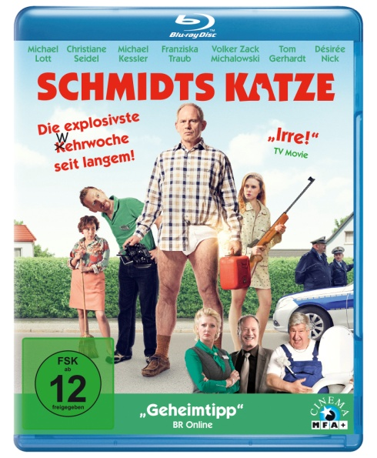

Bestell-Nr.: 5658001 Bestell-Nr.: 5658002
EAN: 42 6045658 001 3 EAN: 42 6045658 002 0

Pressestimmen
„Geheimtipp" BR Online
„Herrlich“ BZ
„Lacher der Saison“ Gmünder Tagespost
„Gutes Gespür für kantige Figuren, genaue Dialoge mit subversivem Witz und blühenden Blödsinn." Berliner Zeitung
„Unterhaltsame schwäbische Comedy samt köstlicher amour fou“ InMünchen
„Mit schwarzem Humor und mehr als einer „Breaking Bad“-Referenz wirft die clevere Krimikomödie einen Blick hinter die Fassade einer spießigen Reihenhaussiedlung. Irre! […] Skurriler Schwaben-Spaß.“ TV Movie
„Schön schräg […] mit netten Seitenhieben auf Schwaben-Wahnsinn: wie Wehrwoche statt Kehrwoche und Trollinger-Daiquiri.“ Radio Berlin

Technische Facts
Genre: Komödie
Laufzeit: ca. 90 Minuten
Herstellungsland/ -jahr: Deutschland 2015
Regie: Marc Schlegel
Bildformat: DVD: 16:9 (1.85:1)/ BD: 1080/25p, 16:9 (1.85)
Audio: DVD: DD 5.1 Deutsch/ BD: DTS HD 5.1 Deutsch
Specials: Teaser; Trailer; „Inside Schmidts Katze“ mit freundlicher Genehmigung von Laser Hotline, Wolfram Hannemann; Trailershow

Pressebetreuung
MFA+ Filmdistribution
Bismarckplatz 9
93047 Regensburg
Tel.: 0941-586 24 62
Fax: 0941-586 17 92
mailto: info@mfa-film.de
www.mfa-film.de

Pressematerial unter: http://www.mfa-film.de/pressebereich/

